TRƯỜNG ĐẠI HỌC ĐIỆN LỰC

**KHOA CÔNG NGHỆ THÔNG TIN**



**BÁO CÁO CHUYÊN ĐỀ HỌC PHẦN**

**CƠ SỞ LẬP TRÌNH WEB**

**ĐỀ TÀI:**

**Xây Dựng Website Bán Điện Thoại Di Động**

|  |  |
| --- | --- |
|  |  |
| |  |  | | --- | --- | | **Sinh viên thực hiện** | **: NGUYỄN KHẮC TRỌNG-19810310071**  **NGUYỄN ANH ĐỨC-**  **ĐỖ ĐĂNG TUỆ-19810310346** | | **Giảng viên hướng dẫn** | **: NGUYỄN VĂN ĐOÀN** | | | **Ngành** | **: CÔNG NGHỆ THÔNG TIN** | | | **Chuyên ngành** | **: CÔNG NGHỆ PHẦN MỀM** | | | **Lớp** | **: D14CNPM6** | | | **Khóa** | **: 2019-2023** | | |  |

|  |  |
| --- | --- |
|  |  |

***Hà Nội, tháng 6 năm 2021***

**PHIẾU CHẤM ĐIỂM**

|  |  |  |  |  |
| --- | --- | --- | --- | --- |
| **STT** | **Họ và tên sinh viên** | **Nội dung thực hiện** | **Điểm** | **Chữ Ký** |
| 1 | Nguyễn Khắc Trọng |  |  |  |
| 2 | Nguyễn Anh Đức |  |  |  |
| 3 | Đỗ Đăng Tuệ |  |  |  |

|  |  |  |
| --- | --- | --- |
| **Họ và tên giảng viên** | **Chữ Ký** | **Ghi chú** |
| Giảng viên chấm 1: |  |  |
| Giảng viên chấm 2: |  |  |

**MỤC LỤC**

Contents

**LỜI MỞ ĐẦU** 4

**Chương 1: Tổng Quan Về Đề Tài** 5

**1. Giới thiệu đề tài** 6

**2. Mục đích của website cần thiết kế** 6

**3. Mục tiêu quảng bá website** 7

**4. Một số trang web chính của website** 7

**Chương 2: Khảo Sát Và Phân Tích Hệ Thống** 7

**1. Khảo sát hiện trạng** 8

**2. Mô tả bài toán** 8

**3. Yêu cầu về chức năng** 9

**4. Yêu cầu phi chức năng** 10

**5. Mô tả chức năng** 10

**6. Các layout trang web** 11

6.1 Đăng ký 12

6.2 Đăng nhập 13

6.3 Trang chủ 14

6.4 Danh mục sản phẩm 15

6.5 Danh mục phụ kiện 16

6.6 Chi tiết sản phẩm 17

**CHƯƠNG III: THIẾT KẾ TRANG WEB** 18

**1. Đăng ký** 18

**2. Đăng nhập** 19

**3. Trang chủ** 20

**4. Danh mục sản phẩm** 21

**5. Danh mục phụ kiện** 22

**6. Chi tiết sản phẩm** 23

**KẾT LUẬN** 24

**TÀI LIỆU THAM KHẢO** 25

**LỜI MỞ ĐẦU**

Internet đang là công cụ liên kết xã hội lớn nhất trong lịch sử loài người, và đang ngày càng phổ biến trên khắp thế giới và đóng vai trò quan trọng trong đời sống con người. Internet đem lại những lợi ích to lớn cho con người hơn bất kỳ nền công nghiệp truyền thống nào khác cũng như nguồn lợi khổng lồ mà người dùng có thể mang lại cho các nhà đầu tư.

Ngày nay, với sự bùng nổ của công nghệ thông tin, Internet lại càng có ý nghĩa quan trọng hơn đối với các doanh nghiệp có thể quảng cáo, giới thiệu sản phẩm, dịch vụ của mình phổ biến hơn với chi phí thấp hơn và làm hoàn thiện hơn công tác tiếp thị, quảng cáo, giới thiệu sản phẩm, dịch vụ của mình tới người tiêu dùng nhằm đạt được lợi thế cạnh tranh cao trên thị trường.

Nhận thức được tầm quan trọng đó em đã tìm hiểu, nghiên cứu và quyết định chọn đề tài: “Xây dựng Website bán điện thoại di động” với mục đích làm hoàn thiện hơn công tác quảng cáo , tiếp thị sản phẩm, dịch vụ của các doanh nghiệp tới người tiêu dùng.

**Chương 1: Tổng Quan Về Đề Tài**

**1. Giới thiệu đề tài**

Thương mại điện tử (còn gọi là thị trường điện tử, thị trường ảo, E-Commerce hay E-Business) là quy trình mua bán ảo thông qua việc truyền dữ liệu giữa các máy tính trong chính sách phân phối của tiếp thị. Tại đây một mối quan hệ thương mại hay dịch vụ trực tiếp giứa người cung cấp và khách hàng được tiến hành thông qua Internet. Hiểu theo nghĩa rộng, thương mại điện tử bao gồm tất cả các giao dịch thương mại mà trong đó các đối tác giao dịch sử dụng các kỹ thuật thông tin trong khuôn khổ chào mời, thảo thuận hay cung cấp dịch vụ. Thông qua một chiến dịch quảng cáo của IBM trong thập niên 1990, khái niệm Electronic Business thường được dùng trong các tài liệu, bắt đầu thông dụng.

Giờ đây, thay vì phải tìm kiếm những mẫu máy hay thiết bị công nghệ phải đến tận cửa hàng các đại lý phân phối thì ta có thể xem trên trang web chính thống của các hãng.

Tiêu chí hoạt động cửa hàng là làm sao mặt hàng đến tay người tiêu dùng giá rẻ nhất thị trường nhưng chất lượng phải được đảm bảo. Việc giữ uy tín với khách hàng là phương châm hoạt động, phát triển thương hiệu của cửa hàng.

Hiện tại cửa hàng chỉ phục vụ cho khách hàng đến mua hàng trực tiếp tại cửa hàng nhưng do sự mở rộng về quy mô bán hàng. Chủ cửa hàng có ý định phục vụ cho khách hàng ở xa, không có điều kiện đến mua trực tiếp.

**2. Mục đích của website cần thiết kế**

Xây dựng một Website mua phụ kiện, điện thoại, cho người dùng có thể truy cập vào để tìm kiếm và xem các sản phẩm công nghệ mà mình yêu thích trên mạng.

Khi Xây dựng một website đầu tiền phải hình dung chúng ta cần phải thiết kế cái gì? Cho có chủ định và mục tiêu rõ ràng thì cả website đó trở nên sai lầm, lan man và cuối cùng website của mình đi tới một hướng khó có thể trở lại. Thiết kế cẩn thận và định hướng rõ là chìa khóa hướng tới thành công của việc xây dựng website.

**3. Mục tiêu quảng bá website**

Là nơi giới thiệu quảng bá những bộ phim hay đến mọi người trên toàn cầu đang sử dụng internet. Người dùng khi truy cập lên website sẽ biết được thông tin về những sản phẩm như: tên máy, hãng sản xuất, năm máy phát hành, quốc gia… Ngoài ra website còn muốn giới thiệu người dùng những trailer về các máy sắp ra để qua đó người dùng có thể biết thêm nhiều thông tin hơn về những mẫu máy đó.

**4. Một số trang web chính của website**

**-**Trang đăng nhập và đăng ký: Để người dùng có thể dễ dàng truy cập vào website và nhận những thông báo mới về những mẫu máy yêu thích.

-Trang chủ: Đây là trang giới thiệu về các mẫu máy của nhiều hãng khác

nhau cùng với nhiều sản phẩm phủ kiện khác qua đó người dùng có thể dễ dàng

chọn lựa.

-Trang danh mục máy : Trang này cho phép người dùng xem những loại máy đang được thịnh hành trên website

-Trang chi tiết về một mẫu máy: Đây là trang người dùng có thể xem rõ về tên máy, quốc gia, hãng, ngày sản xuất, những đánh giá về máy của những khách hàng đã trải nghiệm….

-Trang giỏ hàng: Đây là trang người dùng quyết định đặt và điền thông tin nhận hàng.

**Chương 2: Khảo Sát Và Phân Tích Hệ Thống**

**1. Khảo sát hiện trạng**

Hiện nay trào lưu tiện ích qua mạng càng ngày trở nên phổ biến Internet phát triển kéo theo nhiều dịch vụ phát triển theo đi liền với nó. Và việc tiếp cận với internet hiện nay không còn mấy xa lạ với con người được trở thành phương tiện truyền thông được nhiều người sử dụng nhất thế giới. Không chỉ Internet làm phương tiện truyền thông tin trao đổi, giải trí, xem tin tức, tìm kiếm thông tin… mọi người còn dùng internet để kinh doanh các mặt hàng bình thường đến đặc biệt của mình.

Xu hướng mua sắm online tại nhà được coi là đang phổ biến với đại dịch Covid-19 hiện nay, với các web điện thoại online như thế này chỉ cần khách hàng thao tác mấy click chuột là mua được chiếc điện thoại yêu thích cũng như đầy đủ các thông tin về máy.

Việc tạo ra tiện ích qua mạng giúp nhiều công ty có nhiều cơ hội và thách thức hơn trong viêc mở rộng thị trường không chỉ thời gian mà cả không gian, web qua mạng cũng có nhiều vấn đề nảy sinh. Nó đòi hỏi phải có hiểu biết về công nghệ thông tin để thiết lập và tạo một trang web để thực hiện hoạt động quảng bá sản phẩm của mình

**2. Mô tả bài toán**

-Hoạt động của khách hàng:

Khi khách hàng đã quyết định vào hoạt động trên web thì mỗi khách hàng cần đăng ký một tài khoản riêng. Khách hàng tự do lựa chọn và xem các thông tin mẫu máy mình thích.

Thông qua chức năng tìm kiếm của website giúp khách hàng có thể nhanh chóng tìm được loại máy mà mình muốn mua một cách nhanh nhất. Khách hàng có thể cập nhật lại các mẫu máy trong trang web 24/7. Ngoài ra trang web có những bài viết liên quan đến những mẫu máy sắp ra mắt hay thông tin hot liên quan đến công nghệ.

Khi khách hàng đã hoàn thành quá trình đăng ký/ đăng nhập với hệ thống thì khách hàng có thể thêm vào giỏ hàng các món đồ đã chọn rồi điền thông tin địa chỉ người nhận hàng có thể thanh toán luôn hoặc sử dụng dịch vụ ship COD.

-Hoạt động của người quản trị:

Cung cấp tiện ích giúp khách hàng cảm thấy hài long khi sử dụng các hoạt động mà không bị một số lỗi gián đoạn quá trình.

Theo dõi khách hàng: khi khách hàng cần tư vấn trực tiếp thì phải có bộ phận chăm sóc tư vấn cho khách hàng

**3. Yêu cầu về chức năng**

User: Là những người có nhu cầu xem hoặc mua các thiết bị. Họ tìm kiếm các mẫu máy mà cần vì thế cần phải có những chức năng sau:

-Hiển thị danh sách các thiết bị trong trang để khách hàng có thể xem và lựa chọn

-Cung cấp chức năng tìm kiếm. Với nhu cầu của khách hàng khi bước vào trang web là tìm kiếm các thiết bị mà họ cần xem. Đôi lúc cũng có nhiều khách vào website mà không biết xem mẫu mày nào thì yêu cầu đặt ra cho hệ thống là làm thế nào để khách hàng có thể tìm kiếm nhanh và hiệu quả các thiết bị mà họ cần tìm.

-Sau khi khách hàng lựa chọn xong những thiết bị cần mua thì hệ thống phải nhanh chóng thực hiện các lệnh mà người dùng muốn. Ngoài ra còn có một số chức năng như: Đăng ký, đăng nhập khách hàng có thể thay đổi mật khẩu của mình. Tin tức mới về công nghệ bạn cần nhập địa chỉ email của bạn vào lúc đó bạn có thể nhận được thông tin từ website.

Admin: Là người làm chủ ứng dụng có quyền kiểm soát mọi hoạt động của hệ thống. Người này được cấp một username và password để đăng nhập vào hệ thống thực hiện chức năng của mình. Nếu như quá trình đăng nhập thành công thì nhà quản lý có những chức năng sau:

+Chức năng quản lý cập nhật( thêm, sửa, xóa) các sản phẩm trên trang web, việc này đòi hỏi chính xác.

+Tiếp nhận và kiểm tra các đánh giá của khách hàng.

+Thống kê số sản phẩm đã bán, còn lại, thống kê doanh thu.

Ngoài các chức năng trên thì trang web phải trình bày sao cho dễ hiểu, giao diện mang tình dễ dùng, đẹp mắt và làm cho khách hàng thấy được những thông tin cần tìm, cung cấp những thông tin quảng cáo thật hấp dẫn nhưng chung thực, nhằm thi hút sự quan tâm về trang web của mình và có cơ hội có nhiều khách tham quan và biết đến trang web của mình.

Điều quan trọng trong trang web tiện ích trên mạng là phải đảm bảo an toàn tuyệt đối những thông tin liên quan đến khách hàng trong quá trình sử dụng. Đồng thời trang web còn phải có tính dễ nâng cấp, bảo trì, sửa chữa khi cần bổ sung hay cập nhật tính năng mới.

**4. Yêu cầu phi chức năng**

-Hỗ trợ khách hàng an toàn khi sử dụng trang web như các thông tin cá nhân liên quan đến khách hàng được đảm bảo an toàn. Giao diện thân thiện, dễ dùng, hấp dẫn, dễ tìm kiếm thông tin các sản phẩm.

- Website có dung lượng không quá lớn, tốc độ xử lý nhanh.

- Việc tính toán đảm bảo chính xác và không chấp nhận sai sót.

- Đảm bảo an toàn dữ liệu khi chạy.

- Có khả năng lưu trữ nhiều dữ liệu.

**5. Mô tả chức năng**

Chức năng: Quản lý trang web

+Tìm kiếm thiết bị: Khách hàng sẽ được cung cấp chức năng tìm kiếm trên website. Khi nhập từ khóa vào ô tìm kiếm hệ thống sẽ trả về yêu cầu với từ khóa đó. Từ khóa sẽ được tìm trên tất cả các trường thông tin cần thiết của mỗi thiết bị.

+Hiển thị thông tin và phân loại thiết bị: Thiết bị hiện lên website sẽ được hiện thị đầy đủ thông tin như: hình ảnh, tên , hãng sản xuất,… Các sản phẩm này sẽ được phân loại theo từng hãng sản xuất, chủng loại. Sự phân loại này sẽ được người dùng lựa chọn khi mua hàng. Trên trang chủ của website, thành phần chính sẽ hiển thị một số sản phẩm mới nhất, nổi bật nhất và nhiều lượt xem nhất cùng các tin tức mới nhất của các thiết bị công nghệ được lấy từ chuyên trang tin tức trên website.

+Đánh giá : Nhận các phản hồi từ khách hàng về tình trạng của trang web, cũng như các giao diện xung quang để người quản lý có thế xử lý trang bản cập nhập lần tới.

Chức năng: Quản lý người dùng

+Đăng nhập: Khi khách hàng muốn mua thiết bị của trang web thì bắt buộc phải đăng nhập vào hệ thống

+Đăng ký: Nếu khách hàng nào chưa có tài khoản thì có thể đăng ký bằng cách điền thông tin đầy đủ và chờ xác nhạn của hệ thống, nếu thông tin chính xác hệ thống sẽ thông báo thành công cho khách hàng, nếu lỗi thì khách hàng phải kiểm tra lại thông tin mà mình đã nhập.

+Cập nhật thông tin cá nhân

**6. Các layout trang web**

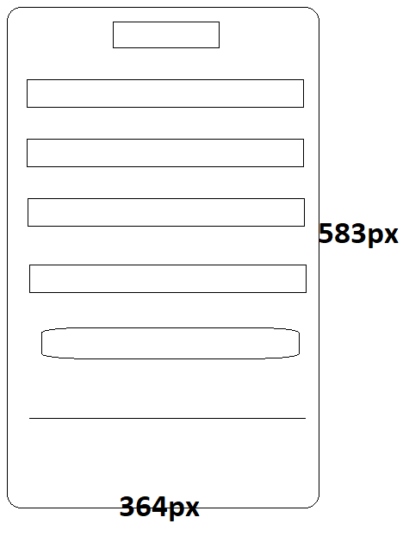 6.1 Đăng ký

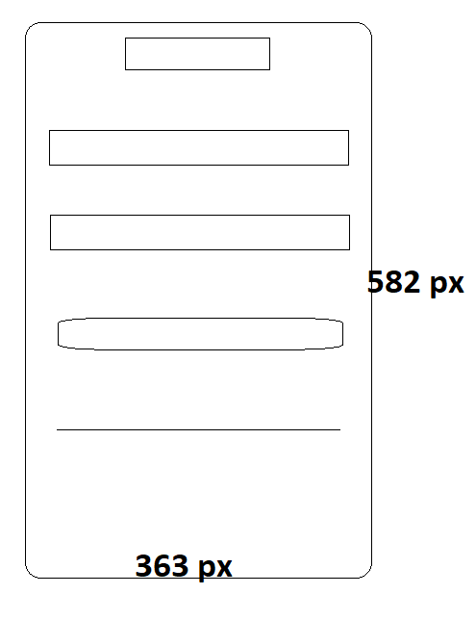6.2 Đăng nhập

6.3 Trang chủ

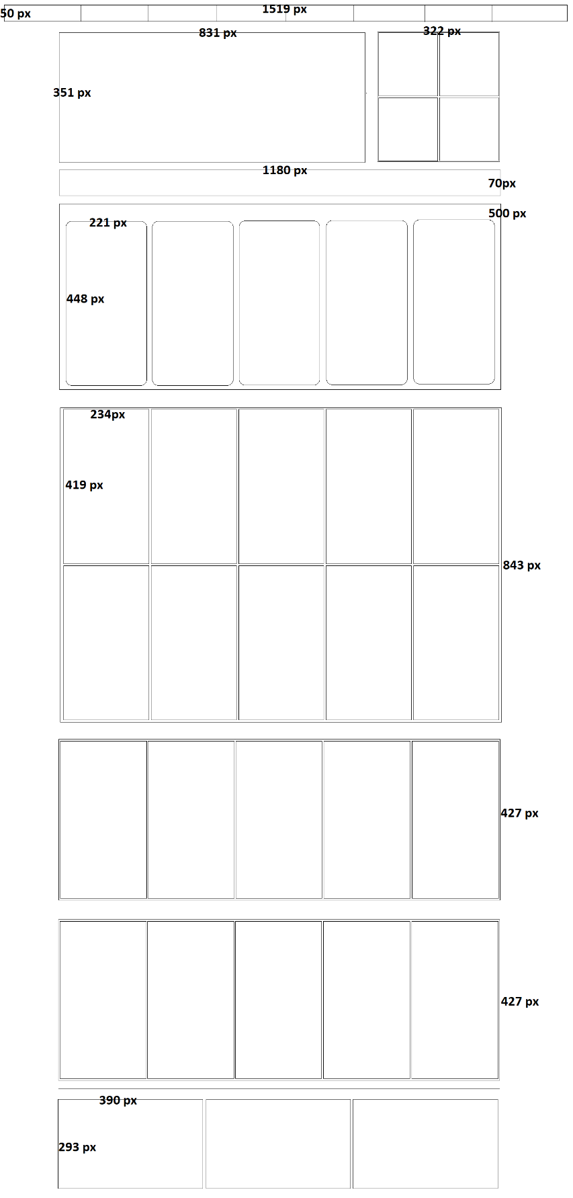

6.4 Danh mục sản phẩm

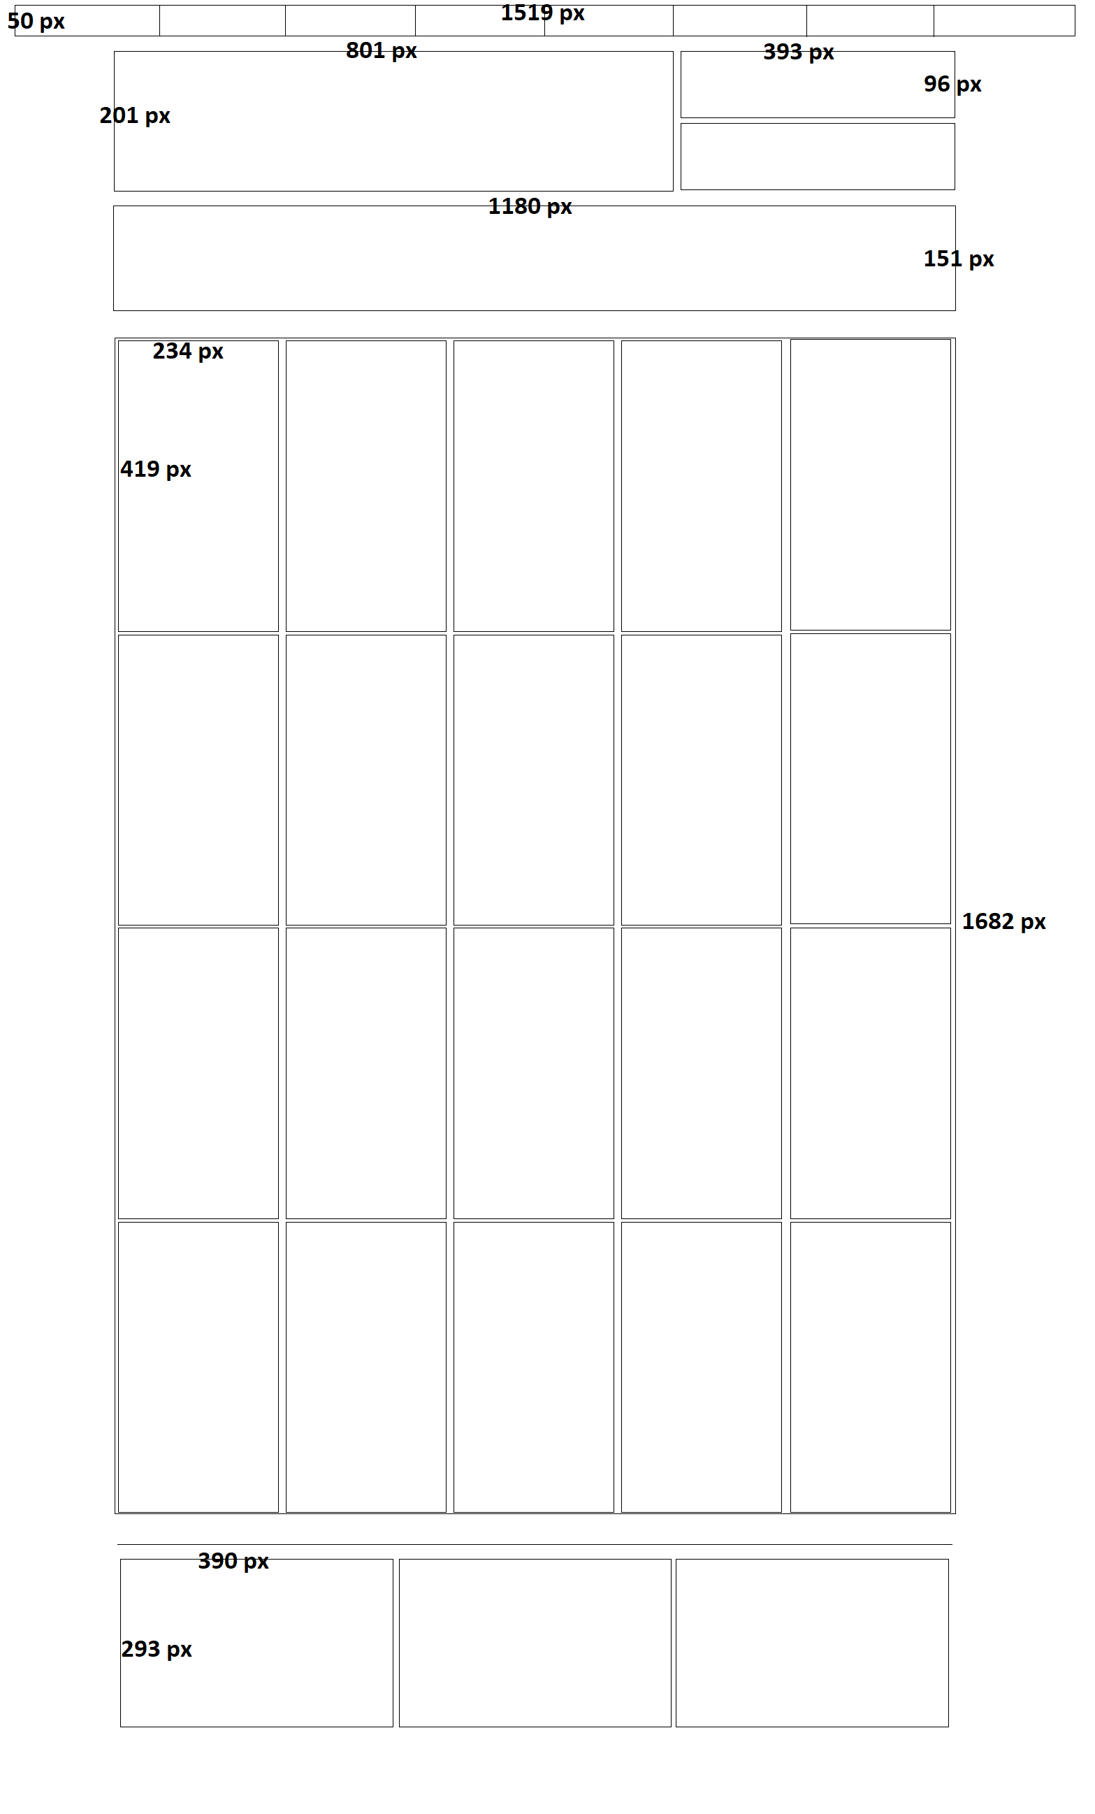

6.5 Danh mục phụ kiện

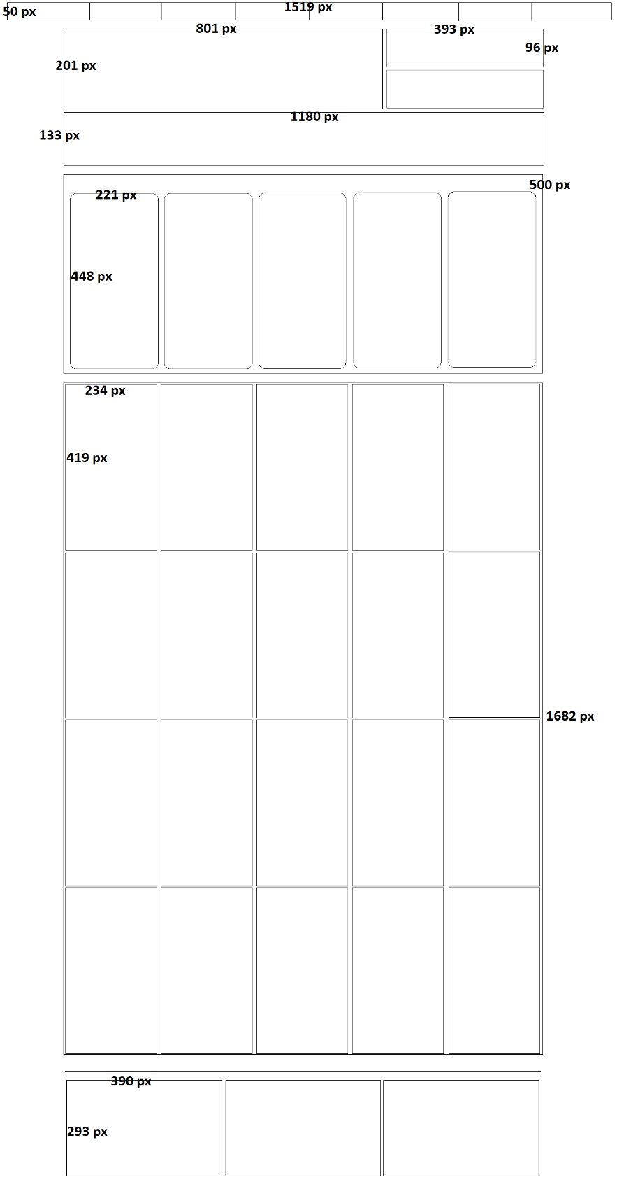

6.6 Chi tiết sản phẩm

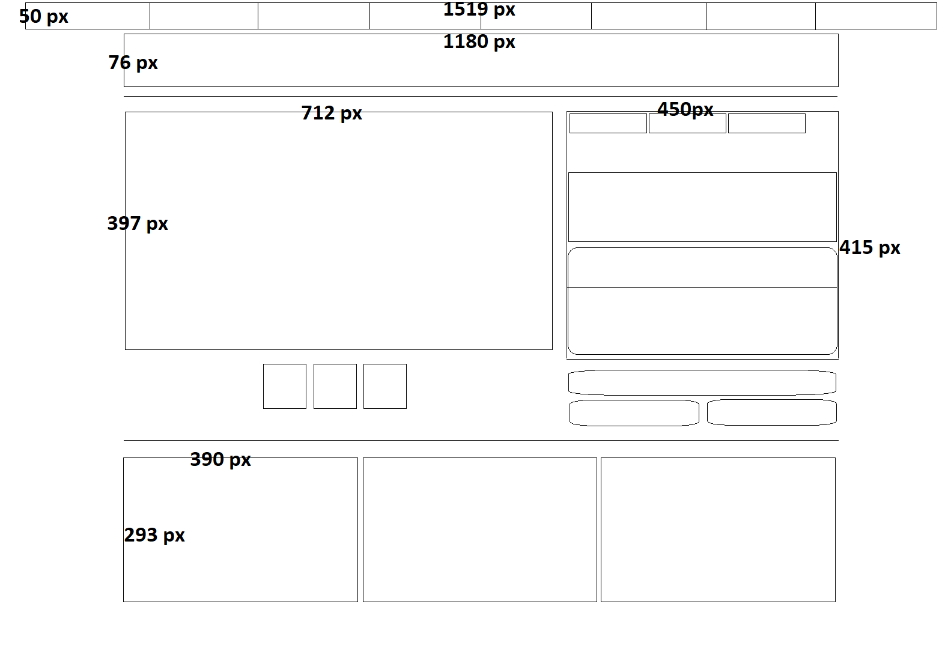

**CHƯƠNG III: THIẾT KẾ TRANG WEB**

**1. Đăng ký**

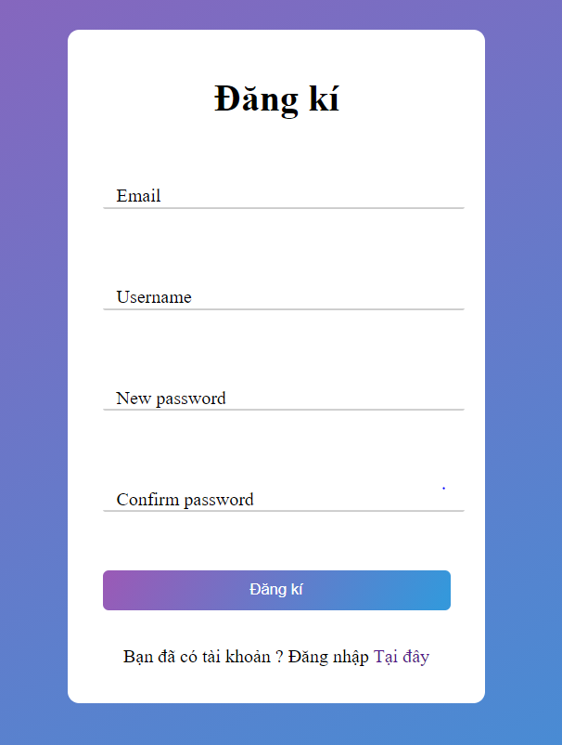

**2. Đăng nhập**

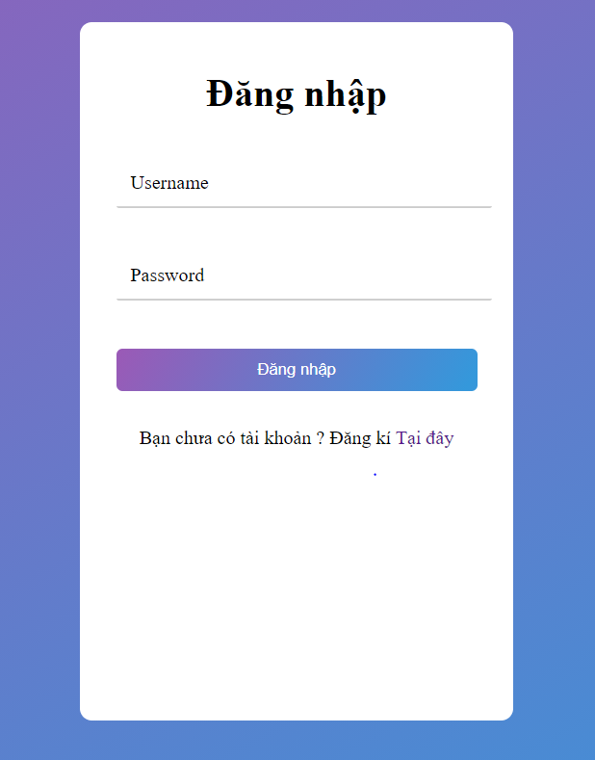

**3. Trang chủ**

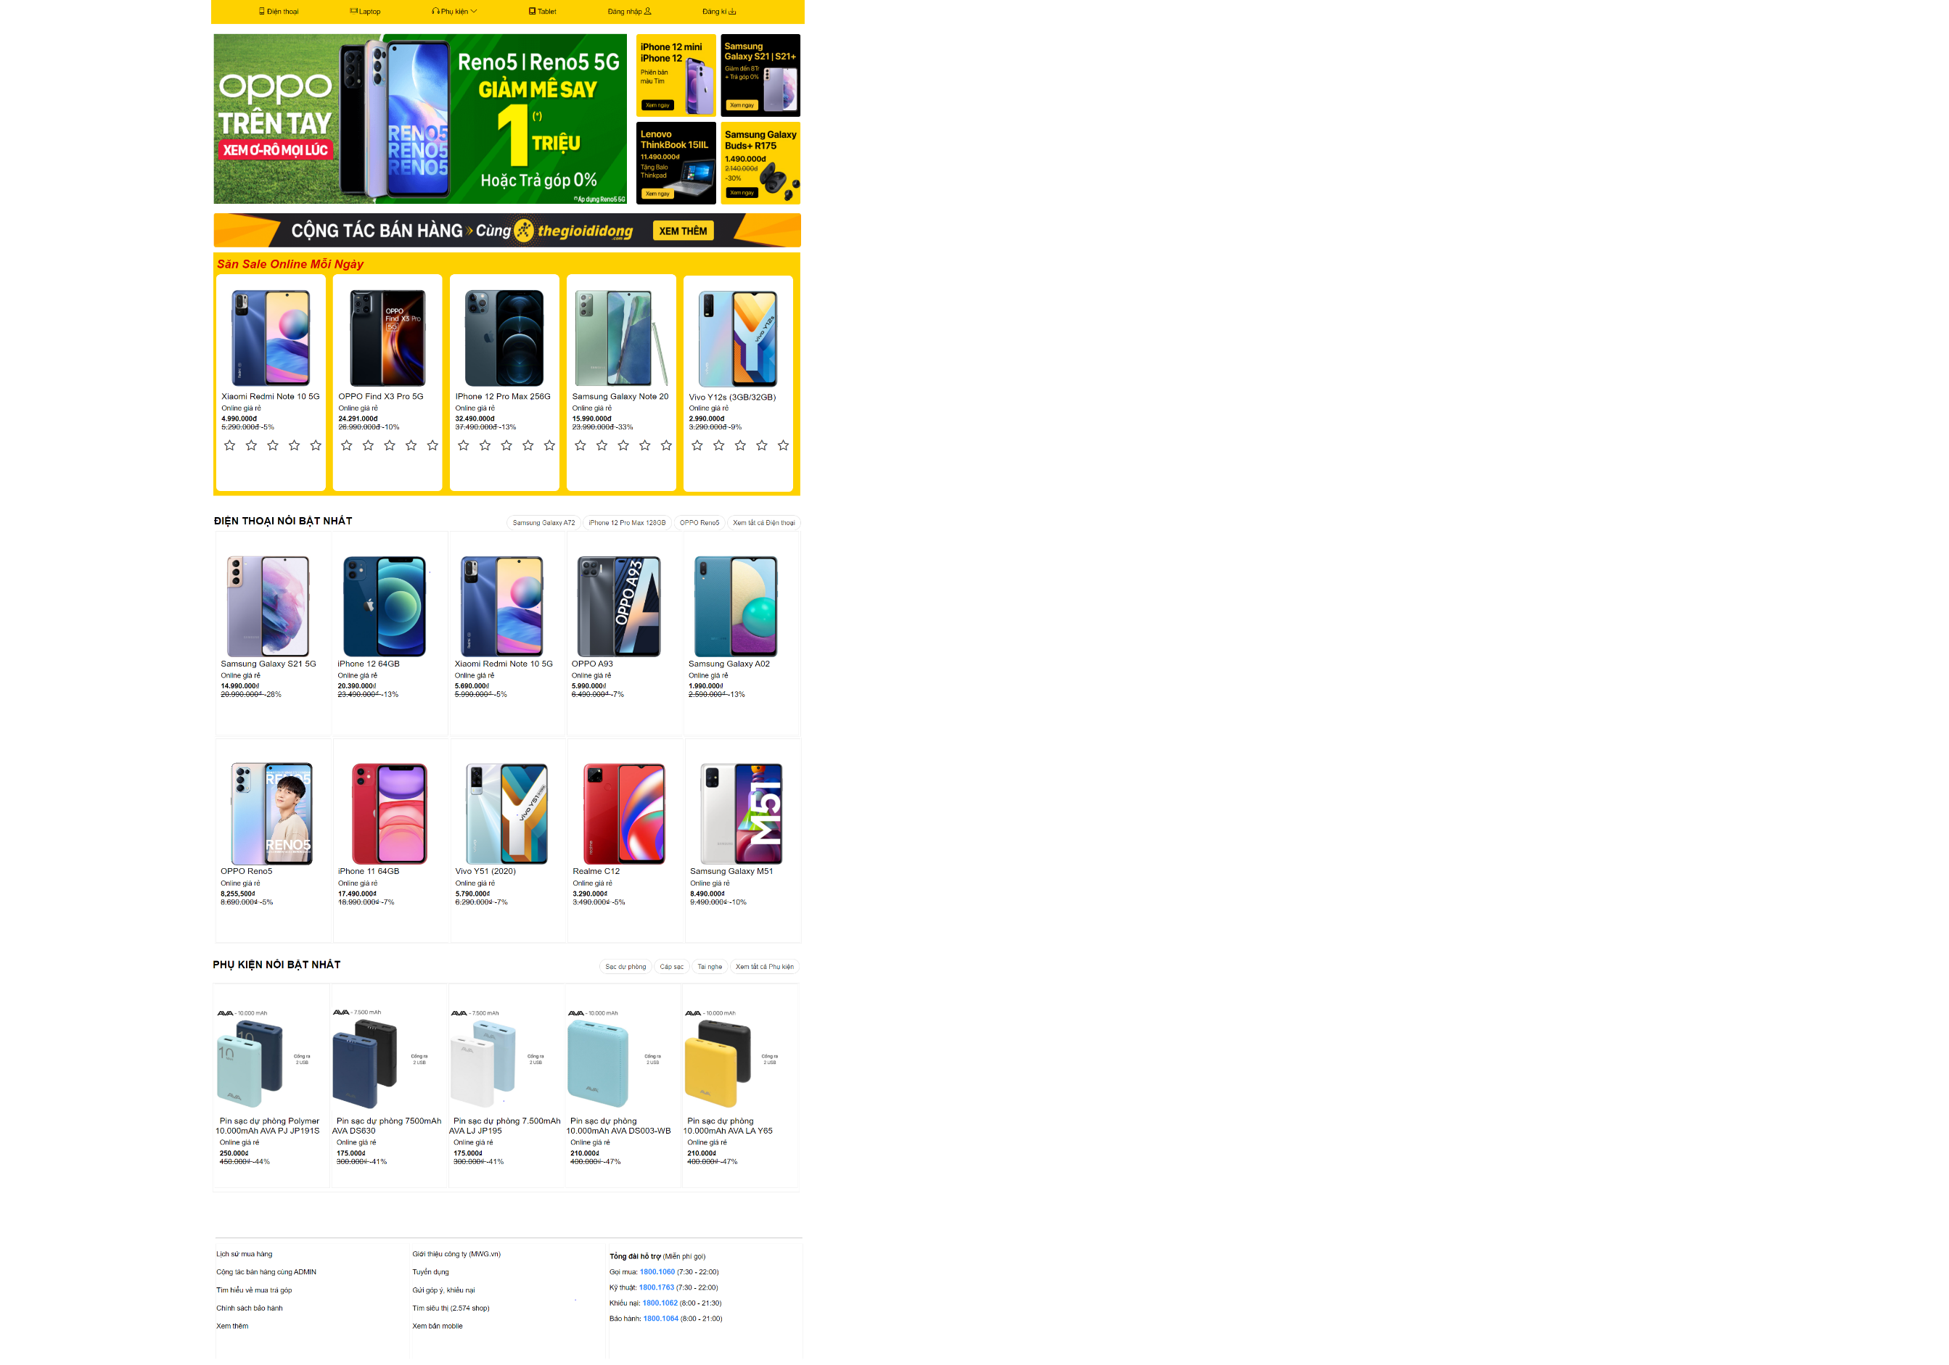

## **4. Danh mục sản phẩm**

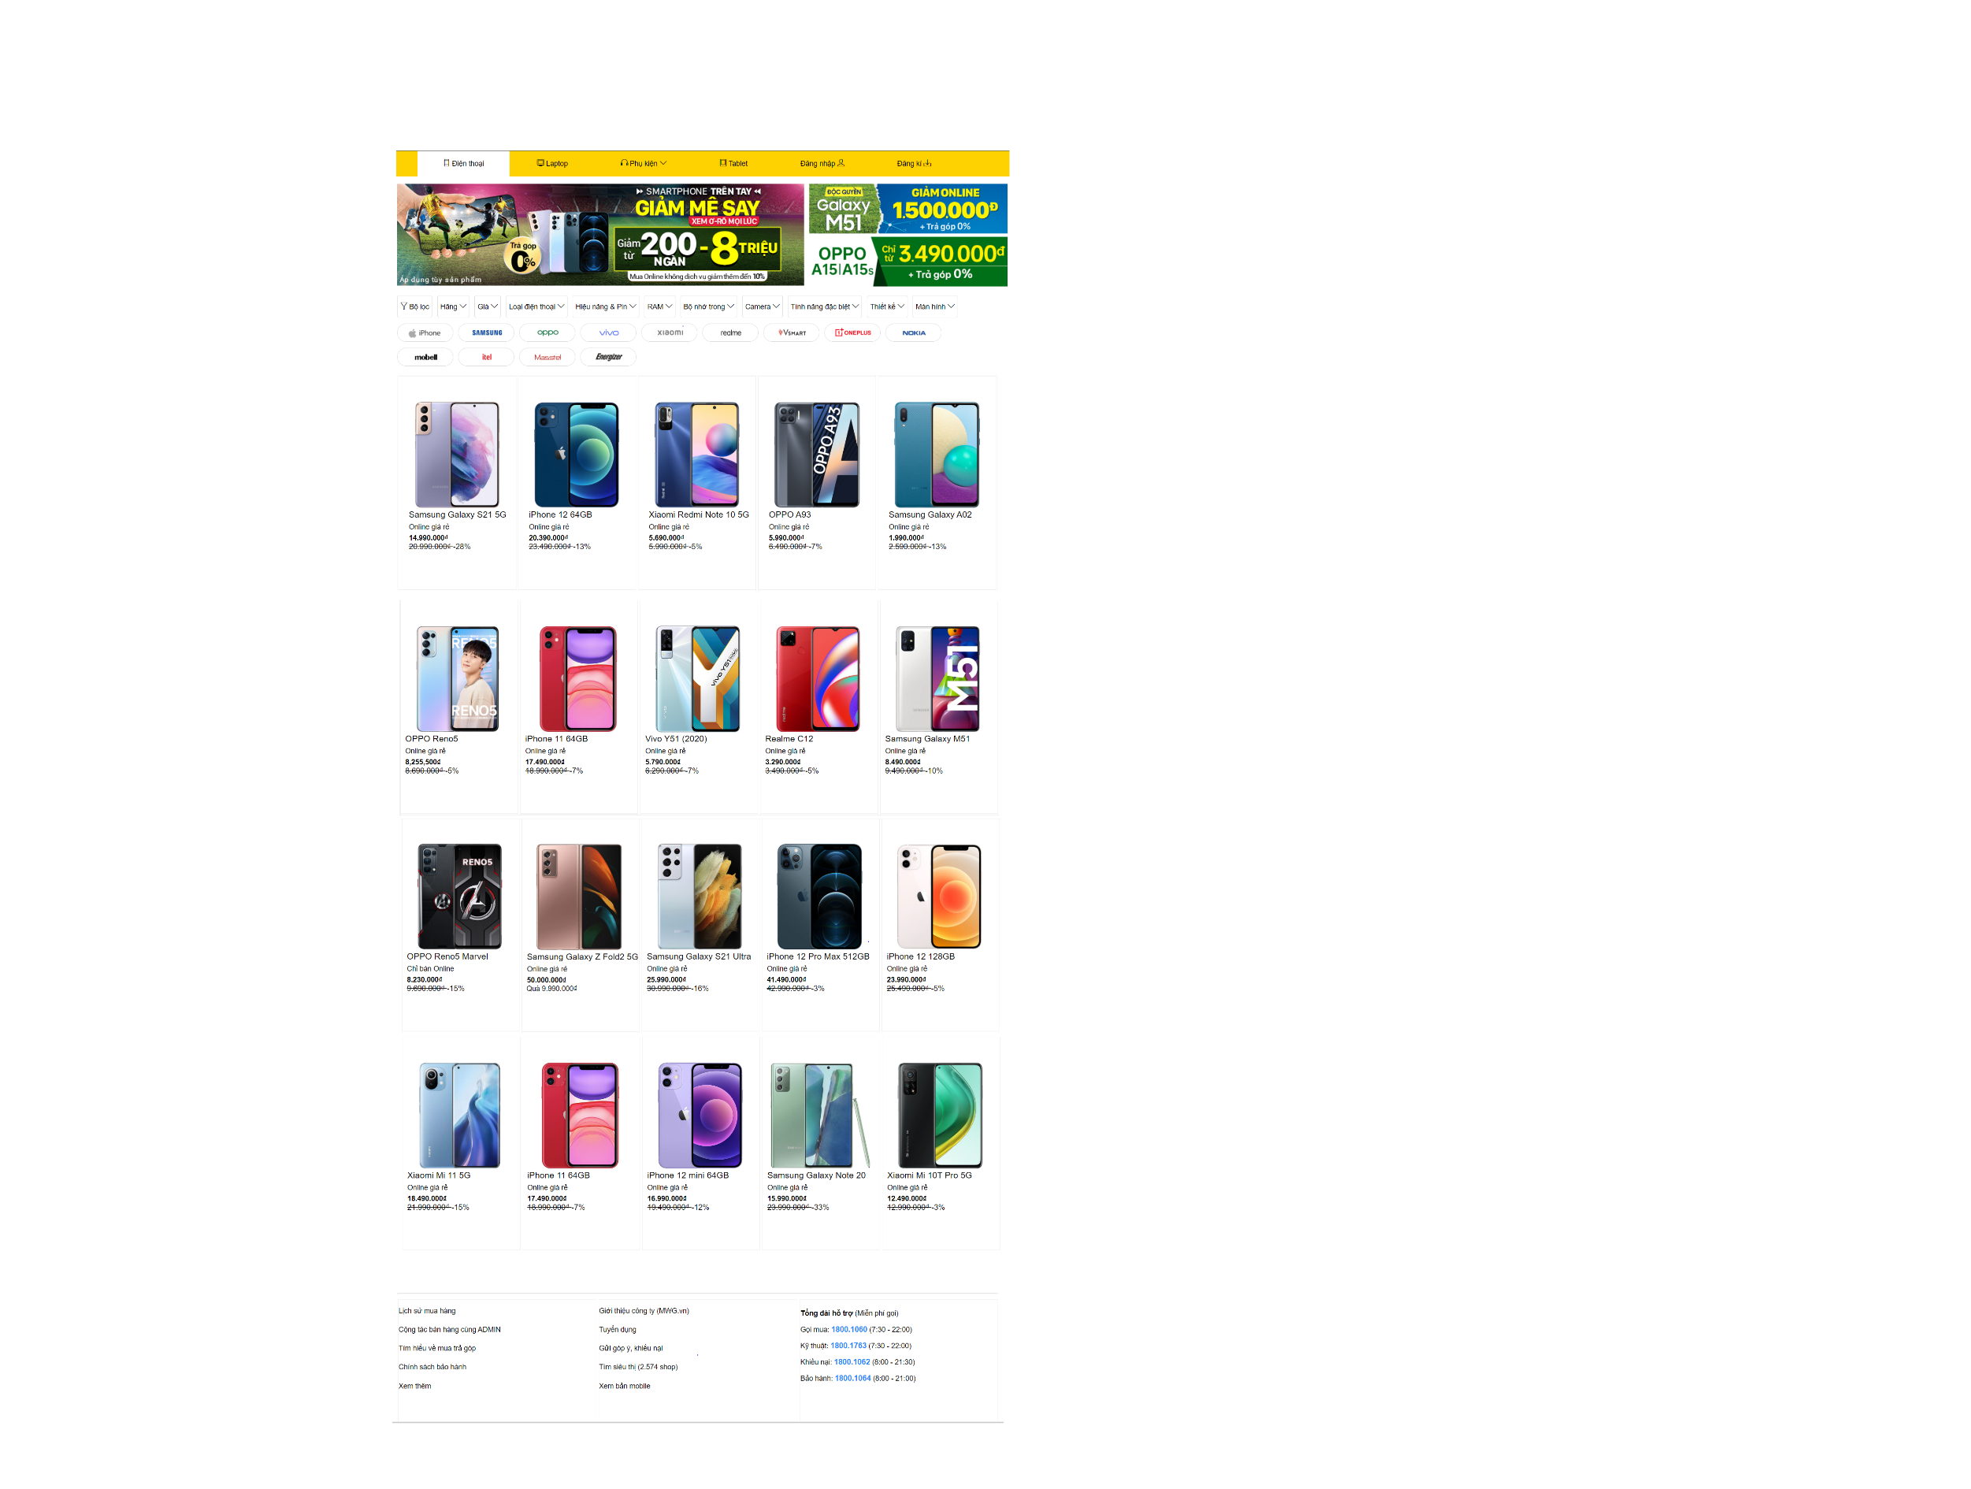

**5. Danh mục phụ kiện**

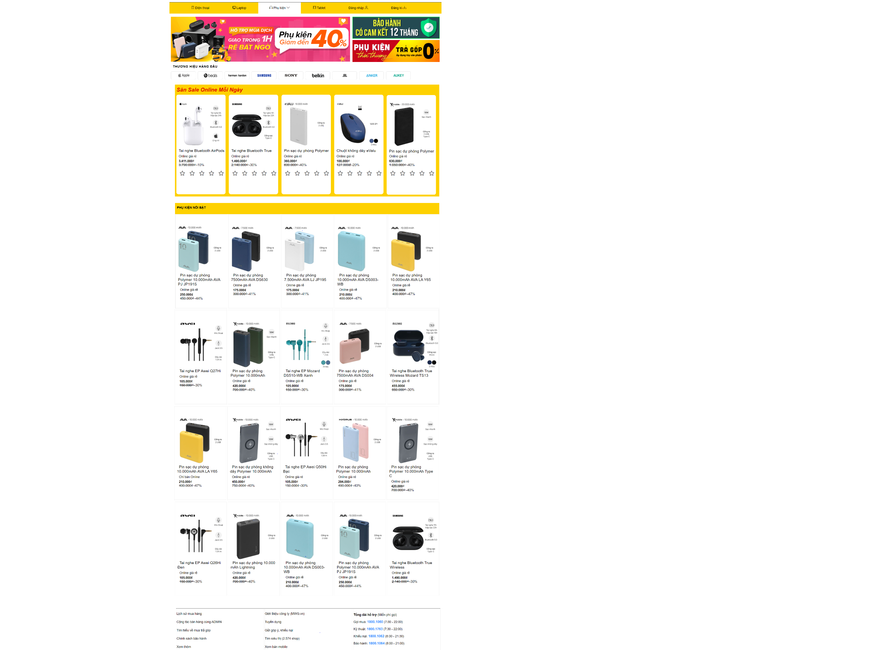

**6. Chi tiết sản phẩm**

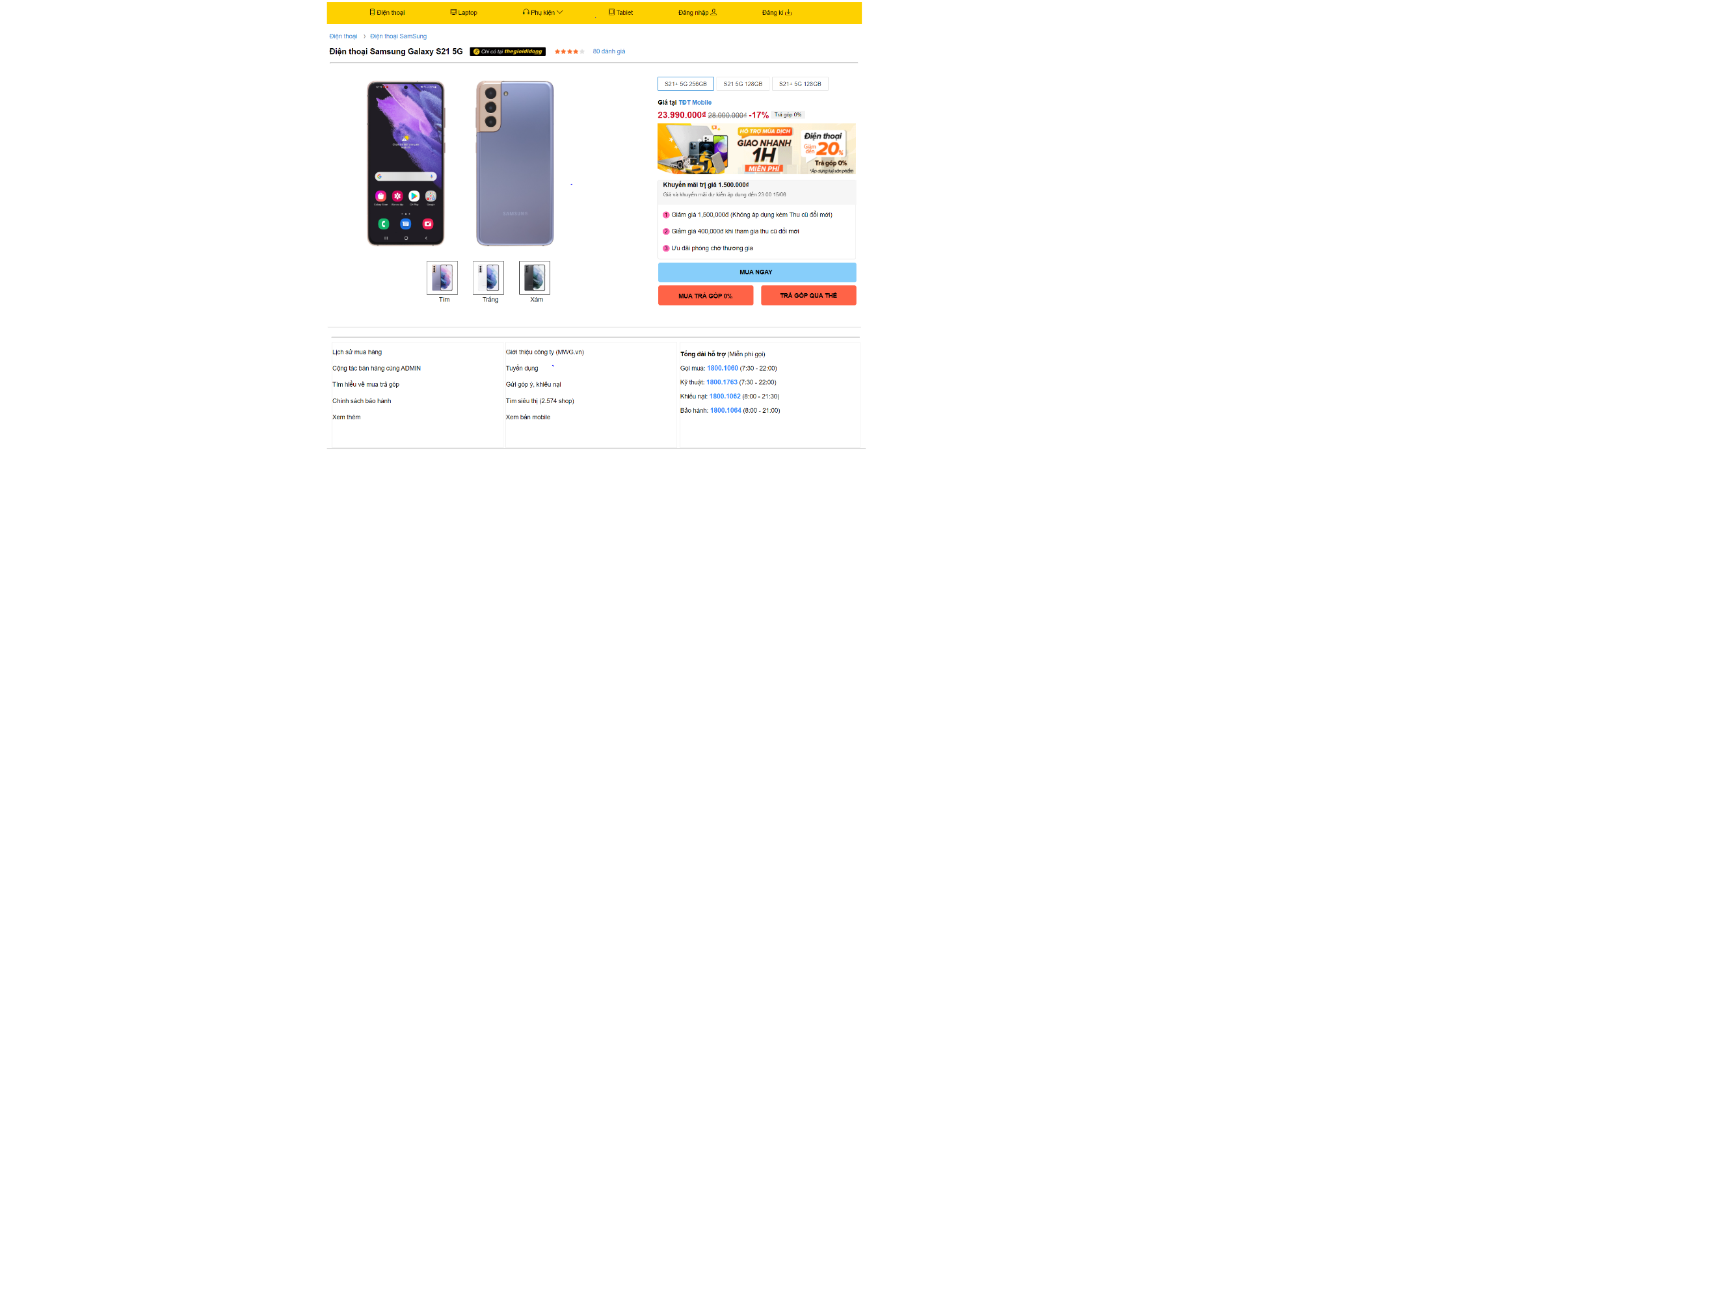

**Kết Luận**

Trên đây là nội dung của khóa luận thực hiện những vấn đề nêu lên ở phần đầu. Đó là minh chứng thiết thực nhằm đánh giá khả năng hiểu biết của nhóm trong việc tìm hiểu hệ thống hiện tại và xây dựng hệ thống mới nhằm đáp ứng thực tiễn.

Qua bài làm về phần này nhóm em đã rút ra được những kinh nghiệm về bản thân khi làm một dự án nho nhỏ cho mình, giúp nhóm có kinh nghiệm đi khảo sát thực tế và có được khả năng phân tích và đánh giá bài toán. Về phần này thì giúp nhóm hiểu rõ hơn về công cụ mà mình đã lựa chọn và cũng như phần lý thuyết, phương pháp tìm hiểu về tính đặc thù củc các bài toán.

Trong quá trình tìm hiểu và làm bài, nhóm đã cố gắng hoàn thiện bài làm và hoàn thiện mình hơn về mặt kiến thức. Nhưng cũng không thể tránh khỏi những sai sót, mong thầy cô và các bạn góp ý để bài của nhóm hoàn thiện hơn.

# **TÀI LIỆU THAM KHẢO**

1. Giáo trình “Thiết kế Web HTML”- Chu Văn Hoành

2. Giáo trình “Định kiểu Web với Css”- Nhà xuất bản Bách khoa Hà Nội

3. Website: w3schools.com

4. Website: webcoban.vn

5. Website: 123doc.net